

本科毕业设计（论文）

题 目 | 基于web的农业物流信息平台的设计与实现
学 院 | 计算机学院
专 业 | 软件工程
学生姓名 | 黄伟奇
学 号 | 201710414405 | 班级 | 2017级4班
指导教师 | 李立 | 职称 | 副教授
完成时间 | 年 月 日

原创性声明
本人郑重声明：本人所呈交的毕业设计（论文），是在指导老师的指导下独立进行研究所取得的成果。毕业设计（论文）中凡引用他人已经发表或未发表的成果、数据、观点等，均已明确注明出处。除文中已经注明引用的内容外，不包含任何其他个人或集体已经发表或撰写过的科研成果。对本文的研究成果做出重要贡献的个人和集体，均已在文中以明确方式标明。

本声明的法律责任由本人承担。

论文作者签名： 日 期：

关于使用授权的声明
本人在指导老师指导下所完成的毕业设计（论文）及相关的资料（包括图纸、试验记录、原始数据、实物照片、图片、录音带、设计手稿等），知识产权归属成都大学。本人完全了解成都大学有关保存、使用毕业设计（论文）的规定，本人授权成都大学可以将本毕业设计（论文）的全部或部分内容编入有关数据库进行检索，可以采用任何复制手段保存和汇编本毕业设计（论文）。如果发表相关成果，一定征得指导教师同意，且第一署名单位为成都大学。本人离校后使用毕业设计（论文）或与该论文直接相关的学术论文或成果时，第一署名单位仍然为成都大学。

论文作者签名： 日 期：

指导教师签名： 日 期：

成都大学本科毕业设计（论文）题目
专业：软件工程 学 号：201710414405
学生：黄伟奇 指导教师：李立
摘要：“健康在于运动”，这是古希腊伟大的思想家亚里士多德早在公元前300年提出的，他深刻的揭示了运动对于健康的重要意义。社会学家将社会的发展划分为4个阶段，分别是农业时代，工业时代，信息时代和健康时代，目前人类正在从信息时代过度到健康时代，健康才是这个社会的发展方向，一个健康的身体离不开运动，社会上各种健康管理，各种运动私教更是如雨后春笋般冒出。现如今国家提倡青少年要德智体美劳全面发展，可以看出国家对于人民健康，人民身体素质的一个重视程度。随着互联网的发展，传统的私教，健康管理等人员机构已经满足不了大众的需求，分享经济的发展已经成为社会的潮流，加上互联网的运作方式将带来一场社会性的变革。
本文通过分析市场上的各种健康运动平台加上现今社会分享经济的思想，设计实现了一个功能完整，方便用户使用的健康运动平台。用户可以通过该网站发布自己的运动健康心得，发布专业的动态，可以搜索自己需要的动态资料。用户可以登录后台系统，查看整个系统的运行情况，由用户一起维护本系统。本系统基于JavaEE技术进行开发，采用前后端分离的思想，在后端主要整合了SpringBoot和tk.mybatis框架，前端整合了thymeleaf引擎。实现了从用户阅读动态到用户参与系统管理维护的整个流程，目前本系统经过初步的测试，运行流畅，用户提体验良好，基本满足性能要求。
关键词：健康运动；SpringBoot；分享；JavaEE

Design and Implementation of
Health Sports Platform Based on SpringBooot
Major：Software Engineering Student ID：201510414326
Student：He Yuanhui Instructor：YanTao

Abstract:"Health lies in exercise", which was put forward as early as 300 BC by the great Greek thinker Aristotle, who profoundly revealed the importance of exercise for health.Social scientists to the development of the society is divided into four stages, respectively is agricultural era, industrial era, the era of information age and health, human is from the information age to age, health health is the development direction of this society, a healthy body without movement, in society all sorts of health management, various kinds of sports teaching is to have sprung up.Nowadays, the state advocates that teenagers should develop morally, intellectually, physically, aesthetically and laborously, which shows that the state attaches great importance to people's health and physical quality.With the development of the Internet, the traditional private education, health management and other personnel institutions have been unable to meet the needs of the public, the development of sharing economy has become a social trend, coupled with the operation of the Internet will bring a social change.
In this paper, through the analysis of various health sports platforms in the market and the idea of sharing economy in today's society, the design and realization of a functional integrity, convenient for users to use the health sports platform.Users can publish their own sports and health experience through the website, release professional dynamic, you can search their own need for dynamic information.Users can log in the background system, check the operation of the entire system, by the user to maintain the system.The system is developed based on JavaEE technology, using the idea of front and rear end separation. SpringBoot and TK. Mybatis framework are mainly integrated in the back end, and Thymeleaf engine is integrated in the front end.Realized from the user reading dynamic to user participation in the system management and maintenance of the entire process, the current system after a preliminary test, smooth operation, good user experience, basically meet the performance requirements.

Key words：Health campaigns;Share;JavaEE(Thesis)

目 录
注：“目录”中间间隔1个空格（中文状态），居中，宋体，小二号，加粗，1.5倍行距，取消网格对齐。阅后删除此文本框。
注：目录自动生成，字体、行距与正文一致，宋体，数字与外文字体：Times New Roman，小四号，1.25倍行距，段前、段后为0，取消网格对齐。阅后删除此文本框。
绪 论 1
1 正文格式说明 2
1.1 论文格式基本要求 3
1.2 论文页眉页脚的编排 3
1.3 论文正文格式 3
1.4 章节标题格式 3
1.5 各章之间的分隔符设置 4
1.6 正文中的编号 4
2 图表及公式的格式说明 5
2.1 图的格式说明 5
2.1.1 图的格式示例 5
2.1.2 图的格式描述 5
2.2 表的格式 6
2.2.1 表的格式样例 6
2.2.2 表的格式描述 6
2.3 公式的格式说明 7
2.3.1 公式的格式示例 7
2.3.2 公式的格式描述 7
2.4 参考文献的格式说明 8
2.4.1 参考文献在正文中引用的示例 8
2.4.2 参考文献的书写格式 8
2.4.3 参考文献的书写格式示例 9
2.5 规范表达注意事项 9
2.5.1 名词术语 9
2.5.2 数字 9
2.5.3 外文字母 9
2.5.4 标点符号 9
3 打印说明 10
3.1 封面 10
3.2 原创性声明 10
3.3 关于使用授权的声明 10
3.4 中英文摘要 10
3.5 目录 10
3.6 正文 10
4 论文装订注意事项 11
4.1 毕业设计（论文） 11
4.2 装订规范要求 11
结 论 12
参考文献 13
附录一 附录内容名称 16
致 谢 17

理工类专业按上面的示范标注

文科类：目录中显示三级标题
正文中按五级标题进行标注
①一级标题为“一、”、“二、”、“三、” ……；
②二级标题为“（一）”、“（二）”、“（三）” ……；
③三级标题为“1、”、“2、”、“3、” ……；
④四级标题为“（1）”、“（2）”、“（3）” ……；
⑤五级标题为“①”、“②”、“③” ……。

绪 论
- 开发背景及意义

- 国内外研究现状
- 主要研究内容
绪论应综合评述前人工作，说明主要说明论文撰写的目的、国内外研究现状及现实意义、对所研究问题的认识，并提出论文的中心论点等。该部分内容在正文中单独成章。从绪论开始，是正文的起始页，页码从1开始顺序编排。
针对做毕业设计：说明毕业设计的方案理解，阐述设计方法和设计依据，讨论对设计重点的理解和解决思路。
针对做毕业论文：说明论文的主题和选题的范围；对本论文研究主要范围内已有文献的评述；说明本论文所要解决的问题。建议与相关历史回顾、前人工作的文献评论、理论分析等相结合。
注意：是否如实引用前人结果反映的是学术道德问题，应明确写出同行相近的和已取得的成果，避免抄袭之嫌。注意不要与摘要内容雷同。
书写格式说明：
标题“绪论”中间间隔2字空格（中文状态），选用模板中的样式所定义的“标题1”；或者手动设置成字体：黑体，居中，字号：小三号，行距：1.5倍，段前为0磅，段后12磅，取消网格对齐选项。
绪论正文选用模板中的样式所定义的“正文”，每段落首行缩进2字符；或者手动设置成每段落首行缩进2字，字体：宋体，字号：小四号，行距：多倍行距 1.25倍，段前、段后均为0行，取消网格对齐选项。

1 系统需求分析
正文是毕业设计（论文）的主体，是毕业论文或设计说明书的核心部分。要求学生运用所学的数学、自然科学、工程基础和专业知识解决复杂问题的能力，能够针对问题设计解决方案，在设计环节中体现创新意识，并考虑社会、健康、安全、法律、文化、环境以及社会可持续发展等因素；要着重反映毕业设计或论文的工作，要突出毕业设计的设计过程、设计依据及解决问题的方法；毕业论文重点要突出研究的新见解，例如新思想、新观点、新规律、新研究方法以及新结果等。
正文(含引言或文献综述部分)内容应包括以下方面：
本研究内容的总体方案设计与选择论证;
本研究内容硬件与软件的设计计算，实验装置与测试方法等;
本研究内容试验方案设计的可行性、有效性、技术经济分析等，试验数据结果的处理与分析论证以及理论计算结果的分析与展望等;
本研究内容的理论分析。对本研究内容及成果应进行较全面、客观的理论阐述，应着重指出本研究内容中的创新、改进与实际应用。理论分析中，应将他人研究成果单独书写并注明出处，不得将其与本人提出的理论分析混淆在一起。对于将其他领域的理论、结果引用到本研究领域者，应说明该理论的出处，并论述引用的可行性与有效性。
自然科学的论文应推理正确，结论清晰，无科学性错误。
管理和人文学科的论文应包括对研究问题的论述和系统分析，比较研究，模型或方案设计，案例论证或实证分析，模型运行的结果或建议，改进措施等。
正文要求论点正确，推理严谨，数据可靠，文字精练，条理分明，文字图表规范、清晰和整齐，在论文的行文上，要注意语句通顺，达到科技论文所必须具备的“正确、准确、明确”的要求。计算单位采用国务院颁布的《统一公制计量单位中文名称方案》中规定和名称。各类单位、符号必须在论文中统一使用，外文字母必须注意大小写，正斜体。简化字采用正式公布过的，不能自造和误写。利用别人研究成果必须附加说明。引用前人材料必须引证原著文字。在论文的行文上，要注意语句通顺，达到科技论文所必须具备的“正确、准确、明确”的要求。

1.1 论文格式基本要求
注：节序号“1.1”后间隔1个空格（中文状态）采用样式用的“标题2”，格式：居左，不缩进，黑体，四号，1.5倍行距，取消网格对齐。阅后删除此文本框。
论文格式基本要求：
- 纸 型：A4纸。
- 打印要求：双面打印（除封面、原创性声明、关于使用授权的声明、中英文摘要等单面打印外，其余部分要求双面打印）。
- 页边距：上3.5cm，下2.5cm，左2.5cm、右2.5cm。
- 页 眉：1.5cm，页脚：1.5cm，左侧装订。
- 字 体：正文全部宋体或Times New Roman，小四号。
- 行 距：多倍行距：1.25，段前、段后均为0，取消网格对齐选项。

1.2 论文页眉页脚的编排
一律用阿拉伯数字连续编页码。页码应由正文首页开始，作为第1页。封面不编入页码。将摘要、Abstract、目录等前置部分单独编排页码。页码必须标注在每页页脚底部居中位置，宋体，小五号。
页眉，宋体，五号，1.25倍行距，居中。内容是“成都大学本科毕业设计（论文）”。

1.3 论文正文格式
正文选用模板中的样式所定义的“正文”，每段落首行缩进2字符；或者手动设置成每段落首行缩进2字，字体：宋体，字号：小四号，行距：多倍行距1.25，间距：段前、段后均为0行，取消网格对齐选项。
模板中已经自动设置为缺省值。
模板中的正文内容不具备自动调整格式的能力，如果要粘贴，请先粘贴在记事本编辑器中，再从记事本中拷贝，然后粘贴到正文中即可。或者使用手动设置，将粘贴内容的格式设置成要求的格式。

1.4 章节标题格式
- 每章的章标题（一级标题）选用模板中的样式所定义的“标题1”；或者手动设置成字体：黑体，居中，字号：小三号，1.5倍行距，段前为0磅，段后12磅。每章另起一页。
- 每节的节标题（二级标题）选用模板中的样式所定义的“标题2”，顶格（不缩进）；或者手动设置成字体：黑体，居左，字号：四号，1.5倍行距，段前、段后均为0。
- 节中的一级标题（三级标题）选用模板中的样式所定义的“标题3”，顶格（不缩进）；或者手动设置成字体：黑体，居左，字号：小四号，1.5倍行距，段前、段后均为0。
修改样式示例（Office Word 2003）如图1.1所示。

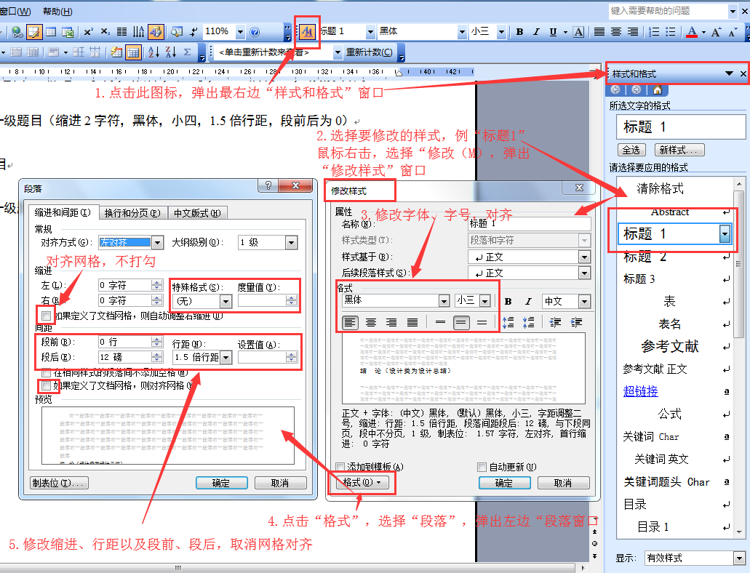
图1.1 样式修改示例

1.5 各章之间的分隔符设置
各章之间应重新分页，使用“分页符”进行分隔。
Office Word 2003设置方法：在“插入”菜单中选择“分隔符(B)…”，在弹出的窗口中选择分隔符类型为“分页符”，确定即可另起一页。

1.6 正文中的编号
正文中的图、表、公式一律采用阿拉伯数字分章编号。
如图1.2，表2.3，式4.5等。如“图1.2”就是指本论文第1章的第2个图。文中参考文献采用阿拉伯数字根据全文统一编号，如文献[3]，文献[3,4]，文献[6-10]等，在正文中引用时用右上角标标出。附录中的图、表、附注、参考文献、公式另行编号，如图A1，表B2。

2 图表及公式的格式说明
注：节一级标题序号（2.1.1）后隔1个空格（中文状态），采用样式用的“标题3”，格式：居左，不缩进，黑体，小四号，1.5倍行距，段前、段后为0，取消网格对齐。阅后删除此文本框。

2.1 图的格式说明

2.1.1 图的格式示例
图在正文中的格式示例如图2.1所示。

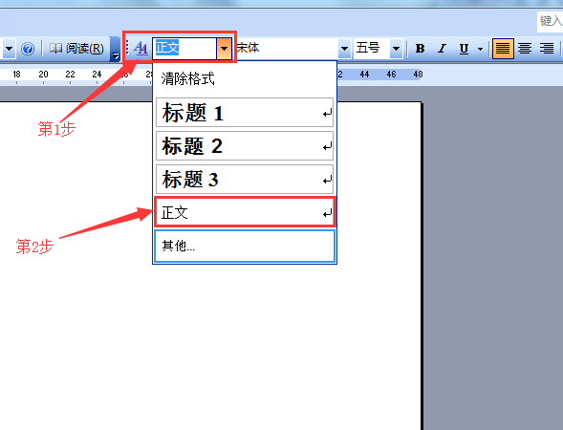
图2.1 样式

表、图序号后面，适当留空（中文状态空1格）。
图2.1显示了论文模板中所定义的样式选择方法。使用鼠标选择相应的样式，对应的文字格式就发生相应改变。

2.1.2 图的格式描述
- 图的绘制方法
① 插图、照片应尽量通过扫描粘贴进本文。
② 简单文字图可用WORD直接绘制，复杂的图考虑使用相应的图形绘制软件完成，提高图形表达质量。
- 图的位置
① 插图应编排在正文提及之后，插图处的该页空白不够时，则可将其后文字部分提前排写，将图移到次页最前面，图居中排列。
② 图与上文之间应留一空行。
③ 图中若有附注，一律用阿拉伯数字和右半圆括号按顺序编排，如注1），附注写在图的下方。
- 图的版式
① “设置图片格式”的“版式”为“上下型”或“嵌入型”，不得“浮于文字之上”。
② 图的大小尽量以一页的页面为限，不要超限，一旦超限要加续图。
- 图名的写法
① 图名居中并位于图下，编号应分章编号，如图2.1、图2.2，若有引用图应说明出处，在图名右上角加引用文献编号。图中若有分图时，分图号用a）、b）标识并置于分图之下。图中各部分说明应采用中文（引用的外文图除外）或数字项号，各项文字说明置于图名之上（有分图名者，置于分图名之上），采用楷体小五号字。
② 图名与下文留一空行。
③ 图及其名称要放在同一页中，不能跨两页。
④ 图内文字清晰、美观。
⑤ 图名设置为居中，黑体，五号，单倍行距，段后1行，段前为0。

2.2 表的格式

2.2.1 表的格式样例
厂内工作人员按照工作类型的不同进行分类，每个岗位/工种依据工作性质的不同需要不同数量的工作人员，本厂的人员安排如下图所示：

表2.1 物流的概念和范围
种类 | 岗位 | 人数
生产人员 | 生产工人 | 144人
生产人员 | 辅助工人（动力、化验、维修、运输等） | 56人
非生产人员 | 管理人员 | 20人
非生产人员 | 行政人员 | 4人
非生产人员 | 后勤人员（清洁工、保安、食堂员工） | 20人
合计 | 244人

表、图序号与后面文字同样应当适当留空（中文状态空1个格）。

2.2.2 表的格式描述
- 表的绘制方法
表格一般采取三线制，不加左、右边线，上、下底为粗实线（1.5磅），中间为细实线（1磅）。比较复杂的表格，可适当增加横线和竖线。表要用WORD绘制，不要粘贴。
- 表的位置
① 表格居中排列。
② 表格与下文应留一行空格。
③ 表中若有附注，一律用阿拉伯数字和右半圆括号按顺序编排，如注1），附注写在表的下方。
- 表的版式
① 表的大小尽量以一页的页面为限，不要超限，一旦超限要加续表。
- 表名的写法
① 表名应当在表的上方并且居中。编号应分章编号，如表2.1、表2.2。
② 表名与上文留一空行。
③ 表及其名称要放在同一页中，不能跨接两页。
④ 表行高固定0.8厘米，根据内容可自行调整；表内文字设置为宋体，五号。
⑤ 表名设置为居中，黑体，五号，单倍行距。
- 表的文字格式
表内文字格式：宋体，外文和数字字体：Times News Roman，五号（比正文字号小），居中，单倍行距。

2.3 公式的格式说明

2.3.1 公式的格式示例
公式序号按章编排，并在公式后靠页面右边线标注，如第2章第一个公式序号为“（2.1）”，附录一中的第一个公式为“（1.1）”等。
公式较长时在等号“＝”或运算符号“＋、－、×、÷”处转行，转行时运算符号书写于转行式前，不重复书写。公式中应注意分数线的长短（主、副分线严格区分），长分线与等号对齐。
公式中第一次出现的物理量应给予注释，注释的转行应与破折号“——”后第一个字对齐。
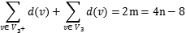 （2.1）
其中各字母代表的含义……。

2.3.2 公式的格式描述
- 公式原则上居中书写。若公式前有文字（如“解”、“假定”等），文字顶格书写，公式仍居中写。公式末不加标点。若公式前无文字，应整行右对齐，并调整公式与公式序号之间的距离，使公式部分居中显示。
- 公式序号应按章编号，公式编号在行末列出，如（2.1）、（2.2）。
- 公式位置：公式之间及上下文间设置半行间距，作者可根据情况适当调整，以保证格式协调和美观。
- 文中引用公式时，一般用“见式（2.1）”或“由公式（2.1）”。

2.4 参考文献的格式说明

2.4.1 参考文献在正文中引用的示例
论文正文中须标识参考文献编号，按出现顺序用小五号字体标识，置于所引内容最末句的右上角（上标）。文献编号用阿拉伯数字置于方括号“[ ]”中，如：文章×××××^{[1]}；

2.4.2 参考文献的书写格式
- 参考文献按照在正文中引用的顺序进行编码。
- 作者一律姓前名后（外文作者名应缩写），作者间用英文状态“,”间隔。作者少于3人应全部写出，3人以上只列出前3人，后加“等”。
- 标题“参考文献”选用模板中的样式所定义的“参考文献”；或者手动设置成字体：黑体，居中，字号：小三号，1.5倍行距，段后12磅，段前为0行。
- 参考文献正文设置成字体：宋体，居左，字号：五号，多倍行距1.25行，段后、段前均为0行。
- 按照引用的文献类型不同使用不同的表示方法。
① 专著（注意应标明出版地及所参阅内容在原文献中的位置），表示方法为：
[序号] 作者.专著名[文献类型标志].出版地:出版者,出版年.
② 期刊中析出的文献（注明应标明年、卷、期，尤其注意区分卷和期号），表示方法为：
[序号] 作者.题（篇）名[文献类型标志].刊名.出版年,卷号（期号）:起止页.
③ 会议论文，表示方法为：
[序号] 作者.篇名[文献类型标志].会议名,会址,开会年: 起止页.
④ 专著（文集）中析出的文献，表示方法为：
[序号] 作者.篇名[文献类型标志].见（In）:文集的编（著）者.文集名.出版地:出版者,出版年:起止页.
⑤ 学位论文，表示方法为：
[序号] 作者.题（篇）名[文献类型标志]:（博（硕）士学位论文）.授学位地:授学位单位,授学位年.
⑥ 专利文献，表示方法为：
[序号] 专利申请者.专利题名[文献类型标志].专利国别,专利文献种类,专利号.出版日期.

2.4.3 参考文献的书写格式示例
文献类型标志及参考文献书写示例请见“参考文献”部分。

2.5 规范表达注意事项

2.5.1 名词术语
应使用全国自然科学名词审定委员会审定的自然科学名词术语；应按有关的标准或规定使用工程技术名词术语；应使用公认共知的尚无标准或规定的名词术语。作者自拟的名词术语，在文中第一次出现时，须加注说明。表示同一概念或概念组合的名词术语，全文中要前后一致。外国人名可使用原文，不必译出。一般的机关、团体、学校、研究机构和企业等的名称，在论文中第一次出现时必须写全称。

2.5.2 数字
数字的使用必须符合新的国家标准GB/T15835-1995《出版物上数字用法的规定》。

2.5.3 外文字母
文中出现的易混淆的字母、符号以及上下标等，必须打印清楚或缮写工整。要严格区分外文字母的文种、大小写、正斜体和黑白体等，必要时用铅笔注明，尤其注意上下标字母的大小写、正斜体。

2.5.4 标点符号
标点符号的使用必须符合新的国家标准GB/T15834-1995《标点符号用法》

3 打印说明

3.1 封面
按照首页格式制作封面。

3.2 原创性声明
单面打印。

3.3 关于使用授权的声明
单面打印。

3.4 中英文摘要
单面打印。

3.5 目录
双面打印。

3.6 正文
正文从绪论开始到致谢结束，双面打印。

4 论文装订注意事项

4.1 毕业设计（论文）
毕业设计（论文）应与论文表格一起胶装成册，论文内容包括：
（1）封面；
（2）原创性声明；
（3）关于使用授权的声明；
（4）中、英文内容摘要；
（5）正文目录（含页码）；
（6）绪论；
（7）正文；
（8）参考文献；
（9）附录（图纸及调研报告等）；
（10）致谢。

4.2 装订规范要求
毕业设计（论文）从上至下按如下顺序胶装成一本：
- 封面：论文撰写模板的封面
- 开题报告
- 指导记录表
- 中期检查表
- 相似性检测报告 （一页）
- 指导教师评阅意见表
- 评阅教师评阅意见表
- 答辩评审表
- 优秀毕业设计（论文）答辩评审表 （校级优秀）
- 成绩评定表
- 毕业设计（论文）
- 光盘（单独放，不装订）

结 论
注：“结论”之间隔1个空格（中文状态）。阅后删除此文本框。
结论是理论分析和实验结果的逻辑发展，是整篇论文的归宿。结论是在理论分析、试验结果的基础上，经过分析、推理、判断、归纳的过程而形成的总观点。结论必须完整、准确、鲜明、并突出与前人不同的新见解。
书写格式说明：
标题“结论”：选用模板中的样式所定义的“标题1”，格式：居中，黑体，小三号，1.5倍行距，段后12磅，段前为0行，取消网格对齐方式。
结论正文选用模板中的样式所定义的“正文”，每段落首行缩进2字；或者手动设置成每段落首行缩进2字，字体：宋体，字号：小四号，行距：多倍行距 1.25，间距：段前、段后均为0行。

参考文献
[2] 高进.Java Web中的Java SSM框架分析[J].科技风,2018(23):48.
[3] 刘双.Spring框架中IOC的实现[J].电子技术与软件工程,2018(21):231.
[4] 乔俊玲.基于Struts+Hibernate+Ajax框架开发网上考试系统的设计与实现[J].电脑知识与技术,2019,15(08):61-62.
[5] 林志灿.Struts与Hibernate框架下在线考试系统的设计与实现[J].信息技术与信息化,2018(01):79-83.
[6] 黄文娟.基于Java和MySQL的图书馆信息化管理系统设计[J].电子设计工程,2019,27(02):20-24.
[7] 邓子云.JSP网络编程从基础到实践[M].北京:电子工业出版社,2009.
[8] 孙卫琴,李洪成.Tomcat与JavaWeb开发技术详解[M].电子工业出版社,2004
[9] 张海潘.软件工程理论[M] .北京:清华大学出版社,1998.
[10] 龚兴平.基于JSP的汽车租赁管理系统的设计与实现[J].计算机产品与流通,2019(01):158-159.
[11]段嘉奇,柴玉梅.基于B/S架构的高校教务管理系统设计与实现[J].科技传播,2019,11(07):113-114+137.
[12] 匡蕾,刘进锋.MVC架构下的Servlet+JSP在电子商务网站开发中的研究[J].电脑知识与技术,2018,14(33):265-267.
[13] 徐峰，陈喧.UML面向对象建模基础[M].北京:中国水利水电出版社，2006
[14] 王玉英. 基于JSP的MySQL数据库访问技术[J]. 现代计算机:专业版, 2010, 19(14):63-66
[15] 梁建全，周力，孟志勇，田利军.精通轻量级Java EE框架整合方案[M].北京:人民邮电出版社，2008.
[16] 李林，施伟伟.JavaScript程序设计教程[M].北京:人民邮电出版社，2008
[17] 朱印宏.犀利开发jQuery内核详解与实践[M].北京:清华大学出版社，2010
[18] 张海潘.软件工程理论[M] .北京:清华大学出版社,1998
[19] Vegh A. MySQL Database Server[M]. Wiley Publishing,2011
[20] Rasoolzadegan A, Barforoush A. Reliable yet flexible software through formal model transformation (rule definition)[J]. Knowledge & Information Systems, 2014, 40(1):79-126
[21] Mak G,Rubio D,Long J.Spring Recipes[M].2nd Ed.Apress,2010.
[22] Mak G,Guruzu S.Hibernate Recipes[M].Apress,2010.
[23] Nick Watts.Learning jQuery[J].Software engineering notes:ACM SIGSOFT,2014,(1):48-49

附录一 附录内容名称
以下内容可放在附录之内：
（1） 正文内过于冗长的公式推导；
（2） 方便他人阅读所需的辅助性数学工具或表格；
（3） 重复性数据和图表；
（4） 论文使用的主要符号的意义和单位；
（5） 程序说明和程序全文；
（6） 调研报告；
（7） 翻译部分有关说明。
这部分内容可省略。如果省略，删掉此页。
书写格式说明：
标题“附录一 附录内容名称”选用样式中的“标题1”；字体：黑体，居中，字号：小三号，1.5倍行距，段后12磅，段前为0行。
附录正文选用模板中的样式所定义的“正文”，每段落首行缩进2字符；段落首行缩进2字，字体：宋体，字号：小四号，行距：多倍行距1.25，间距：段前、段后均为0行。

致 谢
时光如同白驹过隙，在不经意间就悄悄的溜走，在感叹时光飞逝的同时，也不禁感叹我的大学生涯即将结束了，突然觉得自己还有很多事没有来得及做。回想起自己4年前还是一个青涩的大一新生，到现在已经是一个成熟稳重的毕业生了。我在大学期间参加了2次毕业答辩，都是以一个学弟，老师助手的身份参加的，之前看着大四的学长站在台上做毕业答辩，觉得离自己还很远，没想到来的这么快，我也即将毕业，进行毕业答辩，离开成大，从此踏上社会的旅途。在成大学习的这4年，我收获了很多，有与同学之间的友谊，有与老师之间的师生情，更多的是让我学到了专业知识，对于计算机的专业知识有了一个深刻的理解，并且可以利用这些专业知识找到一份心仪的工作。
回想在大学的这4年间，成都大学带给我的有很多回忆，有骄傲，有伤心，有感动，正是这些情感交织在一起组成了我的大学生活。在我即将离去成都大学，踏上社会的征程之际，我想表达对我母校的感谢，感谢成都大学给我提供了这么一个平台，让我学到了很多的知识，锻炼了我自己的能力，让我能够在毕业之际找到一份适合自己的工作。也感谢班级同学的陪伴，这一路走来，如果没有班级同学的陪伴，那么我也是不可能有今天的成绩的，同时还要感谢10110的老师们，这一路上感谢有他们的帮助，感谢他们的信任，将学院的事情都交给我去做，正是他们的信任才使得我的能力得到了提升，还要感谢那些给我们上过课的老师们，从他们身上有很多的有点，严谨的治学风格，认真负责的工作态度，以及与同学相处展示出来的亲和力，这每一点都值得我去学习，并将学到的优秀品质在以后的工作中发扬出来。
在此我还要感谢在本次毕业设计过程中给我过我帮助老师们，尤其是李立老师，从选题到项目的设计一直到论文的形成，这中间给了我很多的指导和建议，让我收益匪浅，在平时的生活中，李立老师是一位非常具有亲和力的老师，在和我们相处的过程中很融洽，总是能给我们一些具有针对性的建议。我也要感谢帮助过我的同学，没有他们的帮助，我的毕业设计也是不可能顺利完成的，感谢他们的支持。
回顾大学四年，从刚进入大学校门的青涩的我，到现在成熟稳重的我，一路上正是老师与同学们的陪伴，才有了今天的我，我要向所有成大的老师，同学，还有无数的工作人员，献上我真挚的敬意。

